# Bevezetés az SAP ERP logisztikai rendszerébe

## A logisztikai komponensek

 A logisztikát a SAP R/3 rendszerében számos alkalmazás, komponens és funkció testesíti meg, amelyek lehetővé teszik az anyagmozgatási és a szolgáltatások iránti igények, illetve a belső megrendelések, termelési, tárolási és minőségbiztosítási folyamatok automatizálását. Az SAP jelenlegi 6.0-ás verziója számos új logisztikai funkcióval bővült, amelyek a globális kereskedelemben, az ügynöki tevékenységekben stb. nyújtanak segítséget. Az alapvető logisztikai funkciók azonban az évek során lényegesen nem változtak (Mazzulo–Wheatley, 2011). Tekintsük át a legfontosabb logisztikai funkciókat röviden:

* Anyaggazdálkodás - Materials Management (MM)

Az Anyaggazdálkodási modul az SAP egyik legrégebbi funkciója, amely az egész vállalat működését behálózza. Az MM modul legfőbb komponensei a fogyasztó-orientált tervezés, a beszerzések, a készletgazdálkodás, a logisztikai számlák ellenőrzése és a raktározás. A logisztikai műveletek során szükséges olyan törzsadatoknak (anyag, szolgáltatási, vevő stb.) a kezelése, amelyet a felhasználók más rendszerbeli modulokkal megosztanak. A törzsadatok mellett további specifikus objektumokat is tartalmaznak (pl. beszerzések info rekordjai, kvóták, források listái stb.), amelyek kiemelt szerepet töltenek be a rendszerben a különböző tranzakciók végrehajtása és ellenőrzése során.

* Értékesítés - Sales and Distribution (SD)

Az Értékesítés modul magába foglalja a teljes ellátási-lánc folyamatokat, a vevői ajánlatkéréstől, a konkrét megrendelésig, a szállítás végrehajtásán keresztül, a számlázási és fizetési tevékenységekig. A logisztikai folyamatok végrehajtása szorosan kapcsolódik a kiválogatási, csomagolási és szállítási funkciókhoz.

* Logisztikai Végrehajtás - Logistics Execution (LE)

A Logisztikai Végrehajtás (LE) SAP-n belüli funkcióiba beletartozik a termékek vállalaton belüli teljes mozgatása, amely a termékek átvételével kezdődik, a beérkezett szállítmányok osztályozásával, csomagolásával stb. folytatódik egészen a megrendelőhöz való végső eljuttatásig. Ez az alkalmazás az ún. adattárházak (warehouses) segítségével hajtódik végre. A termékek a szállítási megrendelés után, természetesen a saját gyárakon, raktározási helyeken stb. keresztül az egyes készletgazdálkodási és szállítmányozási funkciók segítségével eljutnak a megrendelőkhöz.

* Termelés-tervezés és Kontrol - Production Planning and Control (PPC)

A Termelés-tervezés és Kontrolling rendszerfunkciói a vállalatok termelési folyamatait támogatják. A termelési folyamat a szükségletek felmérésével kezdődik, amely szorosan kapcsolódik az inputok előtervezéséhez, az anyaggazdálkodási törzsadatok kezeléséhez stb. A tervezési folyamat elemeit a rendszer a múltbeli fogyasztási értékekkel, az értékesítési volumennel, különböző statisztikai számításokkal jelzi előre a jövőbeni követelmények meghatározása érdekében.

* Üzem Karbantartás - Plant Maintenance (PM)

A modullal a vállalatok és a vásárlók számára a különböző felszerelések és további technikai berendezések tarthatók karban. A rendszer funkciói lehetővé teszik a tervezési, ütemezési, karbantartási és megelőzési vizsgálatok, illetve a különböző külső szolgáltatások végrehajtását. A PM modul saját önálló komponensekkel rendelkezik, mint például az üzem karbantartási, törzsadat kezelési, és egyéb funkcionális logisztikai egységek.

* Vásárlói Szolgáltatások - Customer Service (CS)

A vásárlók kiszolgálását teszi lehetővé garanciális javítási és további karbantartási szolgáltatások nyújtásával. A garanciális szolgáltatások kiemelt jelentőséggel bírnak a vállalati hatékonyság és a vevői elégedettség növelésében.

* Minőség Biztosítás - Quality Management (QM)

A minőségbiztosítás elemei integráltan szerepelnek számos SAP modulban, amely megfelel a vállalat- és ágazat-specifikus rendszer követelmények igényeinek. A standard QM támogatja az olyan minőségmenedzsment funkciókat, mint például a minőségi (ISO) szabványokhoz kapcsolódó tervezési, ellenőrzési és integrált logisztikai vizsgálatokat.

* SAP Globális Kereskedelem Menedzsment - Global Trade Management (GTM)

A GTM az SAP Üzleti csomag részeként áll rendelkezésre. A fejlesztése során figyelembe vették az olyan nemzetközi kereskedelemben tevékenykedő üzleti partnerek igényeit, amelyek a világ számos országában nagyszámú szerződést kötnek, illetve bonyolítanak le. A GTM egyik legfontosabb célkitűzése az ellátási lánc hatékonyságának fenntartása, és fejlődésének biztosítása a logisztikai, számviteli elemek integrált biztosításával. A GTM folyamatai a hazai és külföldi kereskedelmet egyaránt érintik. Minden egyes folyamat egy ajánlatkéréssel kezdődik és szerződéskötéssel folytatódik. A vásárlóval, illetve a szállítóval kötött megrendelések egyéni alkalmazása és konfigurálása mind az SD mind pedig az MM modulban megoldott. A vevői és szállítói törzsadatokat a rendszerben előírtaknak megfelelően kell kezelnie. A modulok integrált kapcsolatát az (1. ábra) mutatja be összefoglalóan.

1. ábra: Az FI, MM és SD modulok kapcsolata

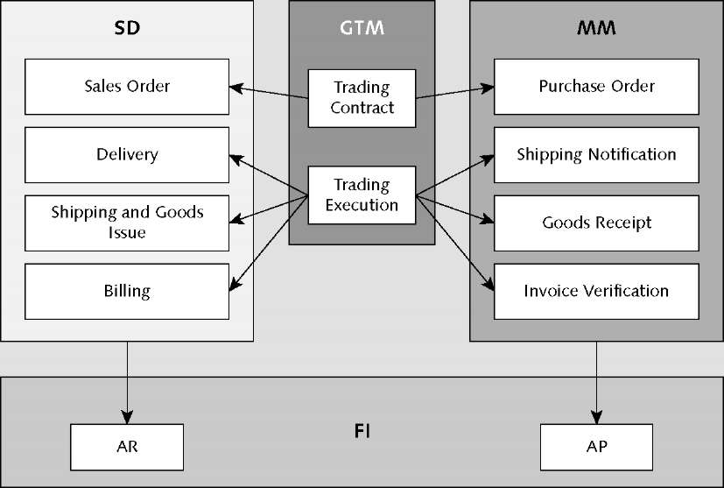

*Forrás:* (Chudy et al., 2015)

Az olyan további SD elemek, mint például az árengedmények adása, és további kereskedelmi tranzakciók szintén szükségesek a hatékony GTM alkalmazás érdekében. A Kereskedelmi Szerződések – Trading Contract, mind a vevői, mind pedig szállítói megrendelésekkel, a Kereskedelmi Végrehajtások (Trading Execution) pedig a szállítással, az árubeérkezéssel, a számlázással stb. állnak szoros kapcsolatban. A számviteli modulok (FI – AR, AP) felelősek a könyvelési funkciók megfelelő végrehajtásáért.

## Vállalati struktúrák az SAP-ban

A logisztika egy folyamat-orientált megközelítés, ezért igazodnia kell a vállalati struktúrához (Chudy–Castedo, 2012). A vállalati struktúra számos területet magába foglal, úgymint a pénzügyi, logisztikai, gyártási és értékesítési stb. területek. Tekintsük át röviden ezeket a strukturális komponenseket:

* Ügyfél - Client

A legmagasabb szintű elem a SAP struktúrájában. (Megjegyzés: az ügyfél számot mindig meg kell adnunk a bejelentkezéskor.)

* Vállalati kód – Company Code

A vállalati kód az első funkcionális szint, amely kapcsolódik az FI modulhoz. A vállalati kód a társaság jogi személyiségét tükrözi. Az SAP-ban a vállalatnak legalább egy vállalati kóddal kell rendelkeznie.

* Üzem - Plant

Ez a logisztikai elem-struktúra a vállalat működési szintjét testesíti meg. A működési szint csúcsán az üzem áll. Az üzemi szinten hajtódnak végre az olyan vállalati tevékenységek, mint például a megrendelések, termelés, raktározás és értékesítés stb. Az üzem egy olyan strukturális eleme az SAP-nak, mely a fizikai elhelyezkedését determinálja a vállalatnak. Az üzemi szint alatt még jó néhány funkcionális terület létezik a rendszerben.

* Raktározási Hely - Storage Location

A raktározási helyeken tárolják a különböző anyagokat. A SAP rendszerében a raktározási helyekhez kötik az egyes termék értékére, minőségére vonatkozó adatokat. Minden egyes alkalommal, amikor egy termék megérkezik egy szállítótól, illetve a vevőhöz kerül, akkor a rendszerben megrendeléseket használnak. A termék darabszámában bekövetkezett változásokat a raktározási helyeken lehet nyomon követni, emellett a folyamatok az FI főkönyvi számláin szintén könyvelődnek.

* Raktár - Warehouse

A raktárak és a hozzájuk rendelt azonosítók alapján a termékek raktározásához használt pl. ládát, rekeszt stb. lehet azonosítani. A raktározási hely pedig arról tájékoztat, hogy éppen mennyi terméket lehet felhasználni, amely a raktári azonosíthatókkal kérdezhetők le egyszerűen. Az azonosító alapján a raktározási típust, szekciót és tárhelyet lehet nyomon követni. A raktározási típus a termékek logikai és fizikai elhelyezkedésére utalnak, amelyek alapján a különböző szelektálási technikákat határozzák meg. A raktározási típushoz legalább egy raktározási szekció tartozik, amellyel csoportosítani és külön választani lehet a termékeket a különböző tárhelyeken.

* Beszerzési Szervezet - Purchasing Organization

A beszerzési szervezet testesíti meg a vállalatok különböző beszerzési csoportjait (alapanyagok, eszközök és berendezések stb.).

* Beszerzési Csoport - Purchasing Group

A beszerzési csoportok mutatják meg, hogy kik lesznek azok a személyek, akik felelősek a beszerzési folyamatért. Minden egyes csoport törzsadattal rendelkezik, amely tartalmazza a nevüket, elérhetőségüket (mail, fax, telefon stb.).

# Hivatkozások

[Akash, A](https://www.sap-press.com/customizing-materials-management-processes-in-sap-erp_3022/author/). (2012): Customizing Materials Management Processes in SAP ERP, SAP Press.

Anderson, G. (2011): Teach Yourself SAP in 24 Hours, Fourth Edition, Sams publisher  
George Anderson.

Aris (2015): Aris Publisher Server: Online: <http://aris-publisher-server.hs-harz.de:9090/businesspublisher/login.do?login=anonymous&password=anonymous>

Bowersox, D. J. – Closs, D. J. (2013): Logistical Management: The Integrated Supply Chain Process, McGraw-Hill.

Chudy, M. – Castedo, L. – Lopez, R. (2015): Sales and Distribution in SAP ERP: Practical Guide, SAP Press.

Chudy, M. – Castedo, L. (2012): Sales and Distribution with SAP: 100 Things You Should Know About... , SAP Press.

Mazzulo, J. – Wheatley, P. (2011): SAP R/3 for Everyone: Step-by-Step Instructions, Practical Advice, and Other Tips and Tricks for Working with SAP, Prentice Hall

Mohapatra, A. (2014): Optimizing Sales and Distribution in SAP ERP: Functionality and Configuration, SAP Press.